منقول من الموقع

[http://magtechnology.ning.com/](http://magtechnology.ning.com/notes/Workshop_1_Links)

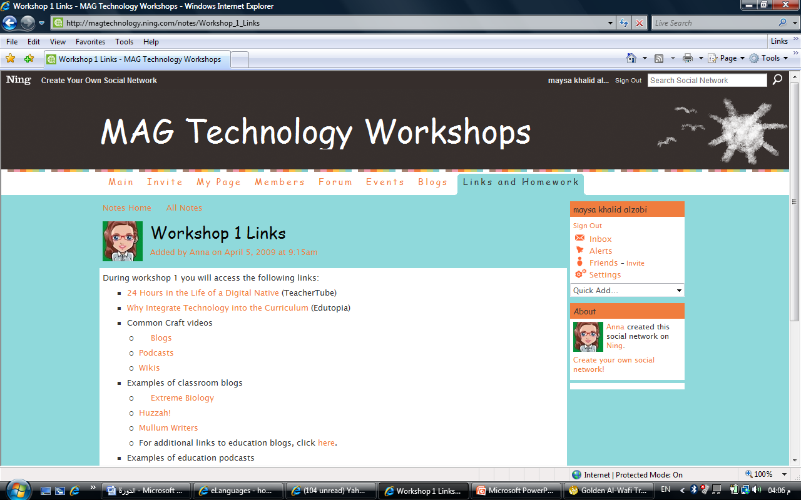

**بون التربوية للتعلم الرقمي أكاديمية 101**

**"استخدام ادوات التكنولوجيا للتخطيط والتدريس داخل الصف"**

**مقرر ورشة العمل**

**معلومات ادارية - 1**

**:المدرب**

باتشيلدر آن ّا  (anna@boneducation.com)

**ة 00:10 صباحا إلى الساعة 00:1 ظهرا() كل الدورات من الساع :الجدول**

 معلمو الفجيرة وراس الخيمة: 6 و 13 و 27 ابريل بالاضافة إلى 4 مايو 2009

 معلمو عجمان وام القيوين: 7 و 14 و 28 ابريل بالاضافة إلى 5 مايو 2009

 معلمو دبي والشارقة: 8 و 15 و 29 ابريل بالاضافة إلى 6 مايو 2009

الاخرى المطلوبة:ملفات الوسائط الرقمية ت والقراءات والفيديوها

ملفات الوسائط الرقمية انظر إلى الصفحات التالية )الجزء 4( للقراءات والفيديوهات و 

الاخرى المطلوبة لورشة العمل.

الوسائل المطلوبة:

يجب ان يكون لدى كل من المشاركين حاسبا محمولا )لاب توب(، سماعات رأس، وامكانية الدخول 

الانترنت ليتمكن من المشاركة الفعالة في الدورات. إلى

**نظرة عامة إلى المادة - 2**

**:وصف المادة المقررة للتدريب**

**بون التربوية للتعلم الرقمي هي عبارة عن سلسلة من ورش العمل المتعددة التي تقدم أكاديمية 101**

**للمشاركين التالي:**

**دامها لتسهيل تخطيط الدرس والتعلم التكنولوجيا التي يمكن استخأدواتتقديم عملي عن** 

**الصفي**

**نظرة عامة عن التكنولوجيا ومهارات الاتصال التي يحتاج ان يكتسبها طلاب المدارس الاعدادية** 

**حتى يستطيعون المنافسة في سوق عمل القرن الحادي والعشرين**

**دراسة حالات عن الاستخدام الفعال للتكنولوجيا داخل الصف** 

**لدروس التي تكامل التكنولوجيا مع محتوى المادة )رياضيات، بيئة لتطوير واختبار ا** 

**انجليزي، علوم...الخ(**

2

**:المواضيع**

رقميين بالفطرة–طلاب القرن الحادي والعشرين 

لماذا إدخال التكنولوجيا على منهجكم الدراسي؟ 

استخدام مواقع الشبكات الاجتماعية  (Ning, Curriki)

/ فيديوهات الانترنتاستخدام ملفات الوسائط الرقمية 

خلق مدونات صفية 

استخدام الويكي  (wikis) ( هو عبارة عن مجموعة من صفحات الانترنت بشكل أساسي الويكي

( تعديل المحتوىأو شخص مسموح له بالدخول إليها بالمشاركة لأيمصممة بحيث تسمح

إيجاد واستخدام وتطوير دروس تدخل التكنولوجيا إلى الصف 

**: أهداف التعلم**

:سيقوم المشاركون بالتالي

يصفون كيف غيرت التكنولوجيا طريقة تعلم الطلاب وذلك بتغيير كيفية حصولهم 

على المعلومات وتواصلهم ومشاركاتهم.

يتعرفون على أسباب متعددة لدمج التكنولوجيا في منهجهم الدراسي. 

لتعلم الصفي، بما يدرجون ويعر فّون أدوات التكنولوجيا التي يمكن استخدامها لتسهيل ا 

في ذلك المدونات ، الويكي، ملفات الوسائط الرقمية، فيديوهات الانترنت ، مواقع

الشبكات الاجتماعية...الخ.

يتدربون على استخدام المدونات، ملفات الوسائط الرقمية، فيديوهات الانترنت، مواقع 

الشبكات الاجتماعية...الخ.

خلق مدونة صفية. 

ركة دروس مدرستين اعداديتين ممن تدخل ادوات التكنولوجيا تصميم واختبار ومشا 

لاستخدام الطلاب.

**:المخرجات الناجحة**

**بعد الانتهاء من سلسة ورش العمل الاربع )شاملة حضور بنسبة 100 % واكمال كل الواجبات(** 

**سيتمكن المشاركون من اكمال كل اهداف التعلم.**

3

**التقييم - 3**

**:التوقعات**

**ر كل الدورات في الوقت المحدد والمشاركة بحماس خلال كل يتوقع من المشاركين حضو** 

**الانشطة الصفية وتلك التي عن طريق الانترنت.**

**:المعايير**

**شهادات امتياز في نهاية سلسة ورش العمل الاربع، سيتسلم المشاركون**  **certificate of**

**excellence: في الآتي**

o **) 12 ساعة ( % حضور الدورة بنسبة 100**

o **( الواجبات( اثناء الدورةاكمال كل المهام**

o **اكمال كل الواجبات المنزلية بما فيها واجبات التدوين وتطوير وتجربة درسين صفيين**

**يستخدمان ادوات التكنولوجيا لاستخدام التلاميذ**

**شهادات اكمال في نهاية سلسة ورش العمل الاربع، سيتسلم المشاركون**  **certificate of**

**completion : في الآتي**

o **9 ساعحضور الدورة ( % (اتبنسبة 75**

o **اكمال كل المهام )الواجبات( اثناء الدورة**

o **اكمال كل الواجبات المنزلية عدا واحد**

o **للحصول على هذه الشهادة يجب على المشاركين تطوير وتجريب على الاقل درس صفي واحد**

**يستخدم ادوات التكنولوجيا لاستخدام الطلاب**

**اركين لن يحصلوا على شهادة في نهاية الدورة. في حالة عدم مقابلة المعايير اعلاه فان المش**

**:تواريخ التسليم**

**الرجاء النظر إلى الصفحات التالية )القسم 4( لانشطة الدورة والواجبات. يجب تسليم كل** 

**الواجبات المنزلية في موعد اقصاه الحصة التالية .**

**مع التلاميذ ملاحظة: بعض الواجبات ستتطلب ان يجرب المشاركين انشطة جديدة في الصف** 

**وبالتالي فمن المهم البدء مبكرا في حلها.**

4

**أهداف ومواضيع وأنشطة وواجبات الورش - 4**

**1 ورشة العمل :**

**سيقوم المشاركون بالآتي–الأهداف**

**يصفون كيف غيرت التكنولوجيا تعلم الطلاب** 

يتعرفون على أسباب متعددة لدمج التكنولوجيا في منهجهم الدراسي. 

وات التكنولوجيا التي يمكن استخدامها لتسهيل التعلم الصفي، بما يدرجون ويعر فّون أد 

في ذلك المدونات ، الويكي، ملفات الوسائط الرقمية، فيديوهات الانترنت، مواقع الشبكات

الاجتماعية...الخ.

ويصنعون ملف شخصي ومدخل في مدونةبوابة الورشة**ينضمون الى** 

**\* المواضيع:**

**ماهو الرقمي المؤصل؟** 

**دخال التكنولوجيا على مناهجكم؟لماذا ا** 

**ادوات التكنولوجيا التي يمكن استخدامها لتسهيل التعلم الصفي** 

الشبكة الاجتماعية بوابة الورشة**تعريف ب**  /(Ning)



**النشاطات\***

**المقدمة ونظرة علمة عن الورشة** 

**مناقشة**  **KW**

ورقة **\* للتسليم : اول عمودين من** KWL

**ماهو الرقمي المؤصل؟** 

**التكنولوجيا الخاص بالطلابصندوق ادوات** 

**تكوين مجموعات صغيرة** 

**\* ستبقى المجموعات طوال فترة الورشة**

o " نشاط مجموعة صغيرة " 24 ساعة في حياة رقمي بالفطرة او رقمي مؤصل

▪ للتسليم: ورقة مكتملة عن " 24 ساعة في حياة رقمي بالفطرة او رقمي

.مؤصل "

o ى مناهجكم؟ لماذا ادخال التكنولوجيا ال

o ) راحة ) 10 دقائق

**ت التكنولوجيا التي يمكن استخدامها لتسهيل التعلم الصفي**نشاط مجموعة صغيرة: أدوا 

▪ -5 للتسليم: عرض تقديمي جماعي لمدة 4

o الورشة تعريف ببوابة

▪ للتسليم: ملف شخصي ومدخل في مدونة

5

o ملخص موجز لأهم نقاط الورشة 1 وشرح واجب الورشة

الواجب: 

o ظر الى منتدى بوابة الورشة لايجاد واجب الورشة 1 ان

6

**:الورشة 2**

الاهداف: سيقوم المشاركون بالتالي: 

o مناقشة واجب الورشة 1

o مراجعة ومناقشة مؤشرات اداءالطلاب ومعايير تكنولوجيا التعليم الخاصة ب ISTE

o لانترنتالاستماع الى ومشاهدة ملفات وسائط متعددة تعليمية وفيديوهات على ا

o الاطلاع على دروس تدخل ملفات وسائط متعددة تعليمية وفيديوهات على الانترنت

o تصميم واختبار والتفكير في درس يدخل ملفات وسائط متعددة او فيديوهات

على الانترنت

المواضيع: 

o كيف يمكن استخدام التكتنولوجيا في الصف لتطويرالمهارات الصفية للقرن

الحادي والعشرين ؟

o استخدام ملفات الوسائط الرقمية لتحسين تعلم الطلاب

o استخدام فيديوهات الانترنت لتحسين تعلم الطلاب

الانشطة: 

o نشاط مجموعة صغيرة: مراجعة واجب الورشة 1

o معايير التكنولوجيا ومؤشرات اداء الطلاب

▪ ماهي مهارات القرن الحادي والعشرين

▪ : لتعليم الخاصة ب مؤشرات اداءالطلاب ومعايير تكنولوجيا ا ISTE ISTE

Education Technology Standards and Performance Indicators for

Students

o لتحسين تعلم الطلاباستخدام ملفات الوسائط الرقمية

o تحويل الخطط الدرسي )التحضير( الى ملفات وسائط متعددة

o ) استراحة ) 10 دقائق

o نظرة عامة عن المواقع التي يمكن استخدامها لايجاد فيديوهات تعليمية

o نشاط مجموعة صغيرة: رحلة ميدانية عن الفيديو التعليمي

▪ للتسليم: مدخل في المنتدى

o رس نشاط فردي: تحضير خطة د

▪ للتسليم: نموذج مكتمل لخطة درس

▪ ملاحظة: احتفظ بنموذج خطة الدرس لاستخدام اثناء الورش 3 و 4

o ملخص موجز لأهم نقاط الورشة 2 وشرح واجب الورشة

الواجب 

o الورشة لايجاد واجب الورشة 2 بوابةانظر الى منتدى

7

**:الورشة 4**

: سيقوم المشاركون بالاتي–الاهداف 

o الورشة بوابةستخدام يتدربون على ا

o يناقشون واجب الورشة 2

o يراجعون المدونات الصفية التي صممها المعلمون حول العالم

o يصممون مدونة صفية

o يصممون ويختبرون درس صفي يدخل استخدام المدونة الصفية

المواضيع 

o مراجعة: استخدام ملفات الوشائط المتعددة وفيديوهات الانترنت لتدريس الطلاب

o ام وتصميم المدونات لتدريس الطلاب استخد

الانشطة: 

o التهيئة

o نشاط مجموعة صغيرة: مراجعة واجب الورشة 2

▪ الورشة بوابةللتسليم: نشر تعليق على

o مناقشة عامة عن التجربة التدريسية لواجب الورشة 2

o ؟ ماهي المدونة

o قراءة محتوى الموقع التالي Digital Discussion: Take your class to the Internet”

(Edutopia)) ) مناقشة رقمية: خذ صفك الى الانترنت

o ؟ كيف يمكن ان تستخدم التدوين في صفك الحالي

o . يمية نظرة عامة عن الوسائل التي يمكن استخدامها لايجاد مدونات تعل

o نشاط مجموعة صغيرة: اكتشاف مدونة تعليمية

▪ ) للتسليم : )خطة لمدونة صفية

o ) استراحة ) 10 دقائق

o تصميم مدونة صفية

▪ حصة يقودها المدرب عن كيفية اعداد مدونة صفية باستخدام موقع

Wordpress

▪ العمل على تطوير مدونتكم الصفية

▪ تصميم درس لصفوفكم يدخل مدونتكم )يكمل كواجب( باستخدام نموذج

تخطيط الدرس المقدم خلال الورشة 3 . تذكروا معايير اثناء تحضير

الدرس.

o ملخص موجز عن اهم نقاط الورشة 3 وشرح الواجب

الواجب 

o لواجب الورشة 3 بوابة الورشةانظر الى منتدى

8

o ن الى ان تحضروا نسخة عن تحضيرات او ملاحظة: في الاسبوع المقبل ستحتاجو

خطط درسية قد قمتم بتحضيرها خلال الورشتين 2 و 3

9

**الورشة 4**

سيقوم المشاركون بالتالي: –الاهداف 

o مناقشة واجب الورشة 3

o التدرب على استخدام Curriki ) عبارة عن ويكي للمصادر الدرسية للصفوف من

صفوفهم. الروضة حتى الثاني عشر( لايجاد دروس ل

o نشر درس على Curriki

المواضيع 

o مراجعة: استخدام المدونات لتدريس الطلاب

o استخدام الويكي للبحث عن ومشاركة الدروس

النشاطات 

o تهيئة

o نشاط مجموعة صغيرة: مراجعة واجب الورشة 3

▪ منقحة على المدونة للتسليم: خطة درس

o ة 3 مناقشة عامة عن التجربة التدريسية لواجب الورش

o ماهو الويكي

o تقديم عرض تفاعلي بواسطة المدرب : استخدام الويكي للبحث عن ومشاركة

الدروس

o ) استراحة ) 10 دقائق

o نشاط مجموعة صغيرة Scavenger Hunt

▪ للتسليم ورقة “Curriki Scavenger Hunt” مكتملة

o مشاركة الدروس على Curriki

▪ للتسليم: نشر درس على Curriki

o KWL

o ز للورش الاربع ملخص موج

o تسليم شهادات الامتياز والاكمال

الواجب 

o لا يوجد

**وجيا "استخدام ادوات التكنول بون التربوية للتعلم الرقمي أكاديمية 101 شكرالكم على المشاركة في**

**"للتخطيط والتدريس داخل الصف**__